МСК-112.101 |  | Балансир "Портал"
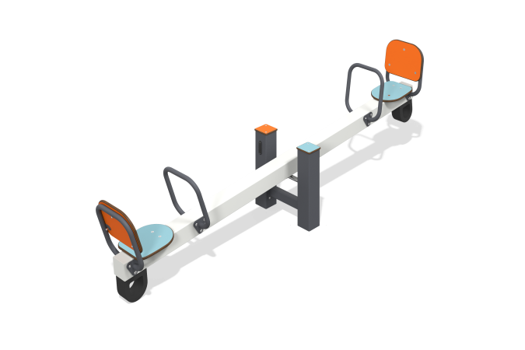

Размеры, мм: | 482x2652x676 | Вес, кг: | 59.58
Характеристики материалов
Общее описание конструкции
Изделие представляет собой балансир с рукоятками и сиденьями, шарнирно соединенный с трубой, закрепленной на двух металлических столбах из профильной трубы.
Материалы и комплектующие
Окрашенная порошковой краской конструкционная сталь со слоем цинкосодержащего грунта, пластик HPL, нержавеющий крепеж. Ручки выполнены из металлической круглой трубы ДУ15 диаметром 26,8 мм и толщиной стенки 2,8 мм. Основная балка выполнена из профильной трубы 100х100 с толщиной стенки 3 мм.
Максимальный угол наклона посадочного места не более 20°. Для предотвращения резких остановок применяется демпфирование. Перепад высот в крайних положениях перекладины балансира не более 1100 мм. Опоры балансира выполнены из профильной трубы 100х100мм с толщиной стенки 3 мм. Опорный узел перекладины балансира выполнен из двух подшипниковых опор и подвижной оси. Подвижная часть опорного узла вращается в двух радиальных подшипниках, установленных во втулки. Выступающие части металлических профилей закрыты пластиковыми заглушками.
Каркас
Представляет собой металлическую основу из двух столбов из профильной трубы 100х100 мм с толщиной стенки 3 мм, соединенную с рабочей частью балансира через шарнир с одной вращательной степенью свободы.

